莲花盛放：
URWERK推出第一款女装腕表UR-106 "Lotus"

新加坡，2015年9月2日
瑞士著名独立制表品牌URWERK(和域)的顶级时计以产量稀少、技术精奇、功能复杂以及气质不凡见称，但一直未曾与「女性美」扯上关系，直至今日其制表历史正式改写，第一款女装腕表UR-106 "Lotus"正式面世，其优雅修长设计风格展示URWERK敏感细腻的一面。

UR-106 “Lotus”配备的URWERK首本卫星小时系统以崭新风格登场，三个卫星小时转头在表盘上漫游，开出一朵时计工艺之花。URWERK创办人兼首席设计师Martin Frei解释道：「URWERK从来没有为男士或女士制作时计的想法，因为构思设计时根本不会联想到这题目。对我们而言，要摸索新风格是前所未有的经验，当然对何谓艰巨挑战早已心里有数，因为设计制作女装表是很冒险的任务；我构思UR-106的闪烁宝石镶嵌与柔美线条时就只想着莲花的形象，在我心目中莲花代表复杂的女性美态。」
另一位创办人兼首席制表师Felix Baumgartner补充道：「我们想制作一款简洁优雅女装时计；我们制作过不少复杂腕表、解决过无数棘手技术问题、令巨型指针准确运作、甚至挑战微型机械技术界限，但必须承认今次这任务相当艰巨。要构思一款新的URWERK腕表或超越技术限制都不成问题，毕竟品牌成立18年来我们一直在面对这些挑战，不过要制作以女性为对象的时计却是另一回事；这些年来，我们由一个小品牌发展至今略有所成，有多位杰出女士一直与我们并肩同行，每念到此就激励我们正式开展这项目。」(www.uwerk.com/urwerk106)
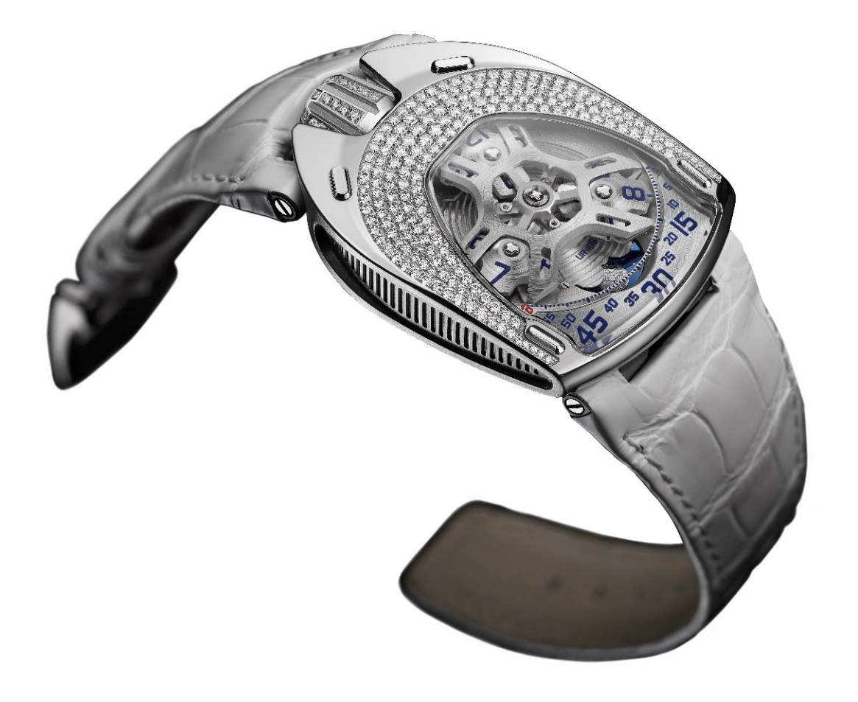

UR-106 “Lotus”有两个款式，第一款是钛金属与不锈钢(表圈、表冠及表扣镶钻)，第二款是黑色PVD涂层钛金属与不锈钢镶黑钻。Martin Frei补充说：「同一款腕表有两种个性，一光明一阴暗；人本性追求光明，但黑暗一面令我们的个性更完整。要认清事物之本质就要了解当中的二元关系；UR-106 "Lotus" 莲花腕表光暗并存，就如一款双面腕表。

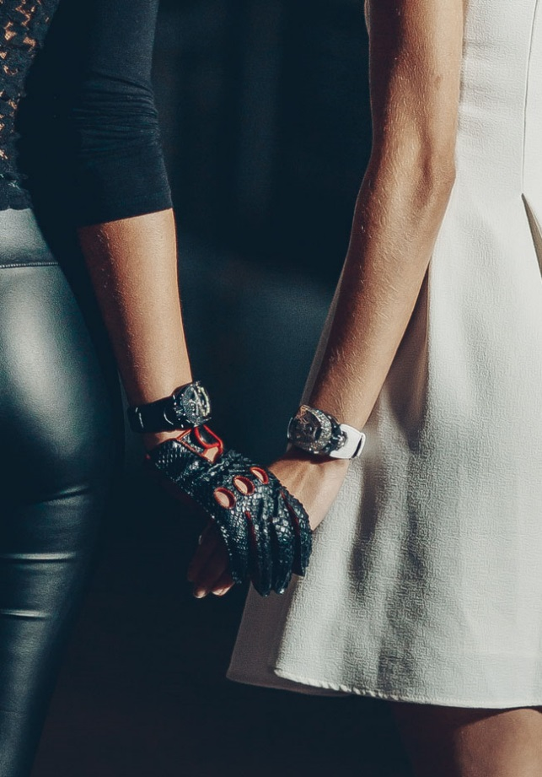

UR-106装配经改良的卫星小时显示系统：三个卫星小时转头各有四个小时数字，转头沿着分钟刻度推进，将指针显示及跳字显示二合为一，并拥有月相功能。Felix Baumgartner表示：「我们对最微小的细节亦一丝不苟，这新作经过18年沉淀，所以每个细节必须至臻美善；卡罗素及卫星支架由人手磨砂打磨，每个小时及分钟数字的上色工序也极为繁复，那精细的分钟刻度在自家工坊制作，月相的青金石蓝是从数百种颜色中挑选，表背的莲花轮廓亦跟足Martin的设计，UR-106的成品完美实现了我们的想象。」

UR-106技术规格
机芯
编号： | UR-6.01 自动上炼机芯，动力储备48 小时
修饰打磨：: | 鱼鳞纹打磨、喷砂打磨，磨砂打磨，螺丝头倒角打磨
表盘 | ARCAP底板经丝缎打磨  钛金属卫星小时转头及卡罗素由人手喷砂及磨砂打磨  锯齿形分钟刻度  青金石月相  人手上色小时及分钟数字经SuperLumiNova夜光处理
显示： | 卫星小时、分钟、月相
表壳
物料 | UR-106 Lotus：不锈钢壳及钛金属表冠镶钻石，钛金属表背(限量11枚)  UR-106 Black Lotus：黑色PVD涂层不锈钢壳及钛金属表冠镶黑钻石，黑色PVD涂层钛金属表背(限量11枚)
尺寸 | 35毫米(阔) x49.4毫米(长) x 14.45毫米 (厚)
表镜： | 水晶玻璃
防水深度： | 约30米/ /3ATM

传媒联络:
Ms Yacine Sar
电话：+41 22 900 20 27
手提电话：+41 79 834 46 65
press@urwerk.com

社交媒体：
www.urwerk.com ;
www.facebook.com/urwerk ;
https://instagram.com/urwerkgeneve/
https://twitter.com/URWERK_Geneve

URWERK品牌资料
Felix Baumgartner与 Martin Frei深信钟表制作乃不断改变的艺术，两人于1997年携手创立独立制表品牌URWERK。
Felix Baumgartner来自钟表世家，其父与祖父都是制表师；他毕业于Schaffhausen钟表制作学校，并且在父亲熏陶之下学懂了三问报时、陀飞轮及万年历等复杂时计功能之奥秘。首席设计师Martin Frei在1987年考入瑞士琉森艺术设计学院，由绘画、雕塑以至录像等不同艺术创作媒介皆有涉猎，成为修养全面的艺术家
两人机缘巧合之下认识，发现双方对时间奥秘同样沉迷，经常深入探讨市面钟表店发售之腕表与他们心目中未来时计意念之差别。
Felix Baumgartner与 Martin Frei在九十年代初研发了第一款腕表，灵感源自17世纪Campanus兄弟制作的一款床头钟，那腕表的小时转盘沿着一个弧形窗口转动，就像日出与日落的轨迹一样；自此漫游式小时 (wandering hour)显示系统成为URWERK 经典UR-103腕表以及近期UR-202、UR-110及UR-210等作品的显示模式基础，而品牌所有表款都以原创设计、顶尖革新技术与崭新概念见称。
Felix Baumgartner解释道：「URWERK的目标并非为现有的机械时计功能研发锦上添花；URWERK腕表独一无二，因为我们从原创角度出发构思每款时计，这是URWERK时计珍罕贵重的原因；我们最终的目标是探索传统钟表制作框框以外的世界。」负责设计的Martin Frei将这种前瞻未来的时间观念实现出来：「我追求百分百创作自由，不受传统钟表制作观念所限，笔下的设计灵感都凝聚了我的文化背景。」
他们口中的文化背景包括人类时间观念历史，亦反映于公司名称之中：URWERK的意思是「原创成就」(original accomplishment)，而「 Ur 」 指古代美索不达米亚乌尔地区， 据 说当时苏美人在那儿 观察四季天象，并发明了量度时间的概念。

